Информация о проведенных мероприятиях,
посвященных к 70- летию ВОВ
МБОУ «Шильнебашская СОШ с углубленным
изучением английского языка»
(04.02. – 12.02.2015)
На ежедневных встречах с классом проведены беседы на темы:
- Они сражались за Родину;
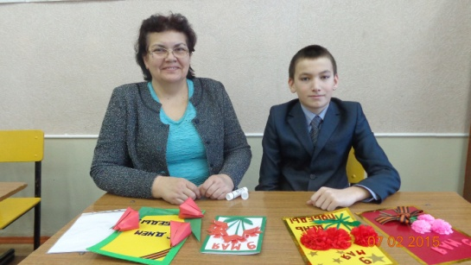
- Герои нашего времени.
05.02. -Классный час во всех классах: «День юного героя антифашиста»,
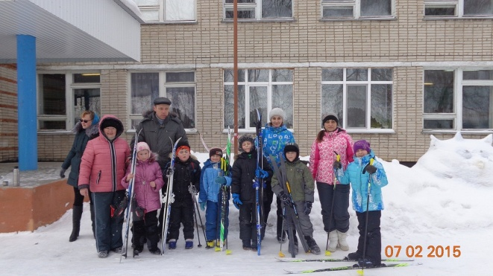
06.02. – завершение поздравительной открытки ветерану.

07.02. – «Лыжня - 2015». Участвовали родители 1 класса.
Презентация, посвященная ко Дню юного героя антифашиста, подготовила учитель истории Сайфуллова Р.Р. для 9,10 классов
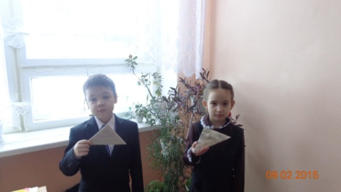
09.02. - завершения – полевое письмо ветерану. 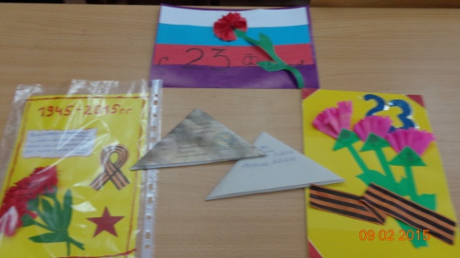
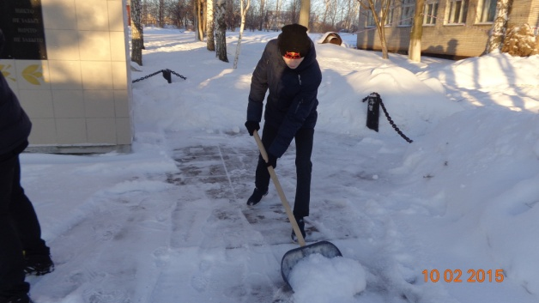
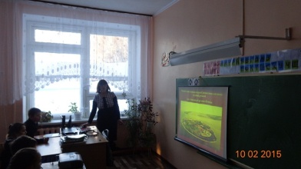
10.02 – классный час в 1 классе - Города герои. Провела библиотекарь Бариева Н.Н.

Шефство над памятником, погибшим воинам в ВОВ. 9 класс (классный руководитель Сайфулова Р.Р.) Тимуровская работа: трудовой десант к вдовам ВОВ, ветеранам тыла.
ЗДВР: Калугина Т.Д.

